AM Report开发使用说明书

作者：Angus Meng

联系方式：mqlxp@163.com

目 录

1 环境需求 3

1.1 操作系统 3

1.2 运行环境 3

1.3 软件环境 3

1.4 开发环境 3

2 类库说明 4

2.1 属性 4

2.2 方法 4

3 模板格式 6

3.1 表格模式 6

3.2 单元格模式 8

4 配置软件使用说明 10

4.1 数据源配置 10

4.2 数据读取配置 11

4.3 数据表格配置 11

4.4 数据表格模式 11

4.5 单元格模式 11

4.6 配置文件 12

4.7 更多功能 12

# 环境需求

## 操作系统

Windows XP SP3, Windows 7, Windows 8。

## 运行环境

需要安装.Net Framework 4.0或以上版本。

## 软件环境

需要安装Excel 2007。

## 开发环境

Microsoft Visual Studio 2010或以上版本。

# 类库说明

## 属性

Mode ：模式设置，其值为 table 或 cell

DataSource ：数据源配置，机器名（或IP地址）[+ 实例名称]

InitialCatalog :初始数据库名称

PersistSecurityInfo：安全性设置，True 或 False

UserID：用户名

Password：密码

Row：表格模式中数据打印的起始行

Col：表格模式中数据打印的起始列

Table：需要查询的表或视图的名称

Top：返回结果集中的前N行

Where：查询条件语句

OrderBy：排序设置，默认为空，不进行排序

GroupBy：分组设置，默认为空，不进行分组

Items：（字符串数组）表格模式中查询列名设置

ItemCells：（字符串数组）单元格模式中查询列名设置

## 方法

BuildOptionsFromFile(ByVal FileName As String) As Boolean

导入配置文件，FileName为.opt配置文件的完整路径名称。

Export(ByRef DataSheet As Microsoft.Office.Interop.Excel.Worksheet)

导出数据到Excel数据表，DataSheet为Excel数据表指针。

Export方法要和BuildOptionsFromFile方法配合使用，或者先手动配置相应的属性，然后再调用Export方法将数据打印到Excel数据表。

Export(ByRef DataSheet As Microsoft.Office.Interop.Excel.Worksheet, ByVal OptionFile As String)

此方法将导入配置文件和导出数据到Excel数据表合并在一起，Export(DataSheet,OptionFile)就是BuildOptionsFromFile(FileName)和Export(DataSheet)的合并。

Register(ByVal UserID As String, ByVal RegKey As String) As Boolean

授权导入，请将分发给你的用户名和注册串号分别赋值给UserID和RegKey调用此函数进行授权。

# 模板格式

模板文件是以.opt格式结尾的文件，其内容为文本文件。其中包含配置内容，根据配置内容不同又分为两种模式：表格模式和单元格模式。

## 表格模式

[mode]:表格模式设置为table

[data soure]:数据源名称或IP地址

[initial catalog]:初始数据库名称

[persist security info]:安全性设置，True 或 False

[user id]:SQL Server 用户名

[password]:密码

[Row]: 数据在Excel表格中打印的起始行

[Col]: 数据在Excel表格中打印的起始列

[table]:数据库中数据表或视图的名称

[top]:返回结果集中的前N行，此项为空则返回所有行

[where]:查询条件

[order by]:排序设置，默认为空，不进行排序

[group by]:分组设置，默认为空，不进行分组

[items]:查询的数据项（列名），此配置行必须放在所有配置项的最后。且此配置项后不放参数，需要查询的列名放到此配置项的下面

表格模式配置文件示例：

[mode]:table

[data soure]:(local)

[initial catalog]:gangcheng

[persist security info]:False

[user id]:sa

[password]:mql

[Row]:4

[Col]:2

[table]:xiaoshijilu

[top]:

[where]:date_str = '2015-03-01'

[order by]:

[group by]:

[items]:

JS_LL1+JS_LL2,R.0.3

null

js_ph,I.0.0

js_cod,D.ON.OFF

cs_ll1+CS_LL2

null

cs_ph

cs_cod

示例说明：

[where]:date_str = '2015-03-01'

返回左右所有date_str = '2015-03-01'的数据。

[items]:此配置项下面的参数后可以设置数据格式。R——实型数据，R.0.3表示该数据为实型数据，且保留3位小数。I——整型数据，I.0.0设置该数值以整型显示。D——布尔型数据，D.ON.OFF表示该数据为0时显示OFF，为1（或大于1）时显示ON。

注意：R.X.Y中，X恒为0；I.X.Y中X、Y恒为0。R、I、D格式设置与前面列名以英文逗号“,”分割。

## 单元格模式

[mode]:单元格模式设置为 cell

[data soure]:数据源名称或IP地址

[initial catalog]:初始数据库名称

[persist security info]:安全性设置，True 或 False

[user id]:SQL Server 用户名

[password]:密码

[table]: 数据库中数据表或视图的名称

[top]: 返回结果集中的前N行，此项为空则返回所有行

[where]: 查询条件

[order by]:排序设置，默认为空，不进行排序

[group by]:分组设置，默认为空，不进行分组

[itemcells]:查询的数据项（列名），此配置行必须放在所有配置项的最后。且此配置项后不放参数，需要查询的列名放到此配置项的下面,格式为“ColName,Row,Col,X.X.X”

单元格模式配置文件示例：

[mode]:cell

[data soure]:(local)

[initial catalog]:gangcheng

[persist security info]:False

[user id]:sa

[password]:mql

[table]:xiaoshijilu

[top]:

[where]:date_str = '2015-03-01'

[order by]:

[group by]:

[itemcells]:

avg(JS_LL1+JS_LL2),1,1,R.0.3

avg(js_ph),2,2,I.0.4

avg(js_cod),3,3,D.On.Off

avg(cs_ll1+CS_LL2),4,4

avg(cs_ph),5,5

avg(cs_cod),6,6

示例说明：

[itemcells]:下面的每一项必须设置单元格位置，即Row、Col的值。另外可以设置数据的格式，设置方法同表格模式中[items]项。

# 配置软件使用说明

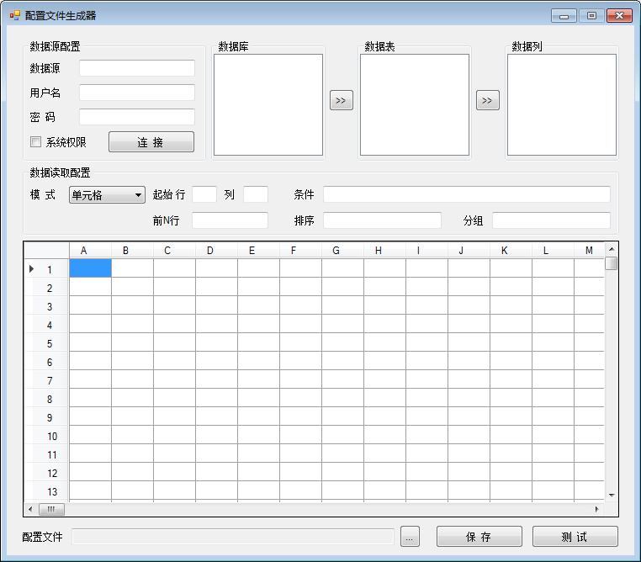

## 数据源配置

数据源：数据库所在计算机的机器名或IP地址[+ 数据库实例名称]

用户名：数据库用户名

密码：用户名所对应的密码

系统权限：勾选此项将忽略用户名和密码，使用系统用户权限登录数据库

连接：点击该按钮，将会在数据库列表中显示该实例下所有数据库名称

依次点击>>按钮将分别在数据表、数据列中显示相应内容

## 数据读取配置

模式：分为数据表和单元格两种模式，对应配置文件中的[mode]:table和[mode]:cell

起始行、列：设置数据表模式下数据打印的其实行和列

前N行：设置返回查询结果的前N行数据

条件：查询条件

排序：查询结果的排序

分组：分组查询设置

## 数据表格配置

## 数据表格模式

数据表格模式时，只显示一列。将数据列列表中的内容用鼠标左键拖拽到下表中相应的单元格中，按显示顺序排列好。最终数据打印时将按照起始行、列设置的位置进行打印。

注：双击单元格可以删除该单元格中的内容。

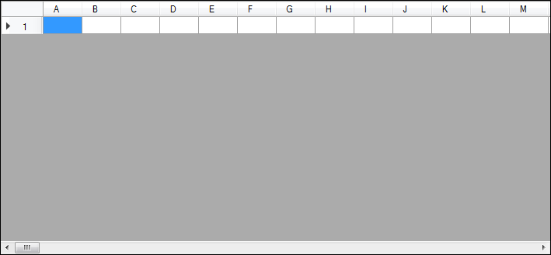

## 单元格模式

单元格模式时，将显示全部行。将数据列列表中的内容用鼠标拖拽到下表中相应的单元格。如果数据查询结果只有一条，将按照设置好的位置打印数据。如果有多条数据，将行数据递增向下打印。

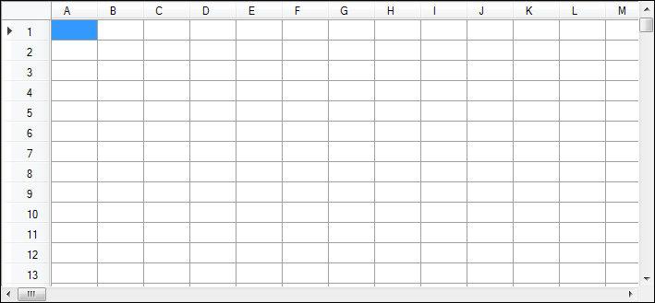

## 配置文件

配置完成后点击“保存”按钮保存配置文件。保存后单击“测试”按钮可以测试数据查询和打印是否符合设计要求。

单击…按钮可以选择配置文件，选择后单击“测试”按钮可以对指定的配置文件进行测试。

## 更多功能

如需更多功能请手动修改配置文件。